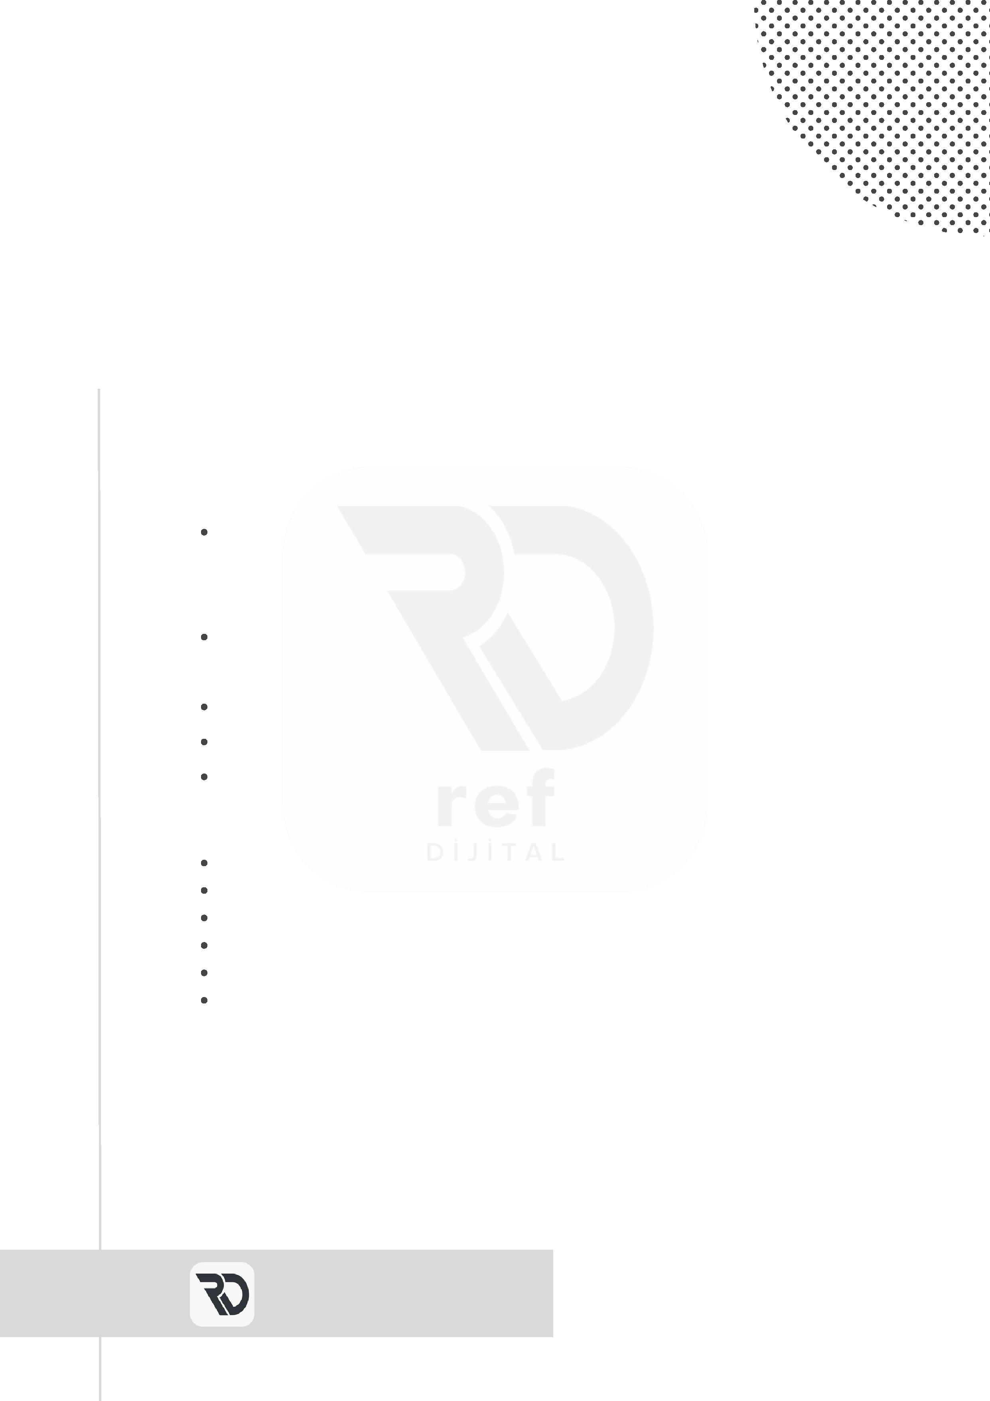

Sayın İncl Tulumba Firması

İhtiyacınız olan web sitesiyle alakalı yapmış olduğumuz görüşmeye istinaden hazırladığımız teklifin detayları aşağıda bulunmaktadır;

Kurumsal tabanlı marka renkleri baz alınarak, mobil uyumlu ve web

reklamlarında kalite puanını yüksek tutacak metriklere sahip bir web sitesi

tasarımı,

Hakkımızda-Galeri-İletişim kısımları bulunan One Page temelli hızlı ve akışkan

bir web sitesi

Arama motorları optimizasyonun yapıldığı

İhtiyaç halinde ek dil eklenebilir alt yapıya sahip

Sitenin öne çıkması için SEO'su yapılmış olan web sitesinin

Fiyatlandırması şu şekildedir;

Web Tasarım Ücreti : 6500 TL + KDV

Ek Dil: Her dil başına: 2500 TL + KDV

Linux Hosting Ücreti: $120

SSL sertifikası: İlk yıl HEDİYEMİZ gelecek yıl için senelik $50

Arama Motoru Optimizasyonu ÜCRETSİZ

İlk 6 ay ÜCRETSİZ SEO çalışması

Genel Toplam:

En başta ödenecek tutar ise; 7670 TL + $120

Saygılarımla, Çağatay ERKAÇ

0505 930 48 68 | 0505 705 55 19

Safa Plaza, Yenigün, Kızılırmak Cd. D:No: 30, D:Kat 3, 07310 Muratpaşa/Antalya

[www.refd](http://www.refdijital.com)ijital.com

**REF DİJİTAL**